Linkovi:
Interaktivne simulacije fizikalnih pojava (pogledati i druge sadržaje – MAT, BIO, KEM)
https://phet.colorado.edu/en/simulations/category/physics
7. razred | 8. razred
Forces and Motion: Basics  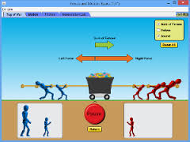 | Balloons and Static Electricity  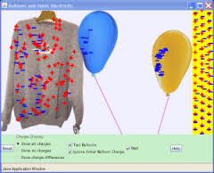
Balancing Act | Magnet and Compass
Masses & Springs | Magnets and Electromagnets; Generator
Pendulum Lab | Faraday's Electromagnetic Lab
Friction | John Travoltage
Hooke's Law | The Moving Man
Energy Skate Park: Basics | Wave on String
States of Matter | Radio Waves & Electromagnetic Fields
Energy Forms and Changes | Sound
Microwaves | Geometric Optics
 | Bending Light

http://eskola.hfd.hr/
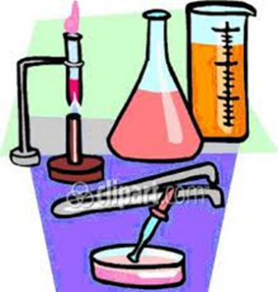
e-škola Hrvatskog fizikalnog društva sa zanimljivim sadržajima, urednika Ivice Avianija, i autora konceptualnih zadataka i pokusa Hrvoja Mesića.
VI PITATE / PROJEKTI
ZADACI I TESTOVI / KUĆNI EKSPERIMENTI
FIZIKA SVEMIRA / PROČITALI SMO ZA VAS
FIZIKA NA MREŽI / SVAKODNEVNA FIZIKA
INTERAKTIVNA FIZIKA / HOKUS-POKUS FIZIKA
ŠKOLSKA FIZIKA

http://www.education.com/science-fair/physical-science/
Stranica sa bezbroj znanstvenih pokusa, projekata i ideja koje možete i sami iskušati! Samo je potrebno usuditi se!

https://tesla.carnet.hr/ 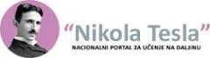
Interaktivna stranica sa nastavnim materijalima iz fizike, kemije, biologije, matematike i engleskog jezika. Potrebno je logirati se lozinkom CARNet – HUSO koju će učenici dobiti u školi.

http://vinkovic.org/Projects/MindExercises/index_03.php
Zadaci sa županijskih i državnih natjecanja iz fizike.

Pregledajte i neke od zanimljivih znanstvenih emisija „Školski sat“ s gostima Ivicom Avianijem i Hrvojem Mesićem. Pokušajte neki od pokusa izvesti sami, uz pomoć prijatelja ili učitelja! Samo hrabro!
HRT2 – Školski sat
Fizika ekspres, tekući dušik (5.11.2012.) https://www.youtube.com/watch?v=jeShdLFZ6F8
Što sve može toplina? (28.5.2012.) https://www.youtube.com/watch?v=Z5DMHW1Pwi0
Težina i sila teža (14.3.2013.) https://www.youtube.com/watch?v=xnozmSA4FMož
Zašto je težina teška? (24.5.2013.) https://www.youtube.com/watch?v=o7lXGW0OYsg
Termodinamika (6.2.2012.) https://www.youtube.com/watch?v=56fbpCVhQSQ
Fizika svijeća (12.12.2013.) https://www.youtube.com/watch?v=x6RL6TijLRQ
Što je fizika? (19.9.2013.) https://www.youtube.com/watch?v=LtK7PW-tNnM
Svi oblici i veličine sile (17.1.2013.) https://www.youtube.com/watch?v=MaClSfR_8Ks
Priča o struji (27.2.2014.) https://www.youtube.com/watch?v=mDfLmsrzTHI
Građa tvari (30.10.2014.) https://www.youtube.com/watch?v=76oF-bTONPI
Toplo-hladno (26.3.2012.) https://www.youtube.com/watch?v=7KMoQTibLG8
Magneti (30.5.2011.) https://www.youtube.com/watch?v=biXz6kPRXWA
Fizika novčića (18.10.2012.) https://www.youtube.com/watch?v=pT5L1ZhnQ7k
Fizika u zraku (31.1.2014.) https://www.youtube.com/watch?v=Qh_EpL_ITaA
Hladnije od hladnog (12.5.2011.) https://www.youtube.com/watch?v=8oyh84hnssI
Dioptrija (12.3.2012) https://www.youtube.com/watch?v=xbShrKH5DrM
